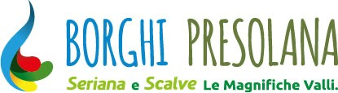
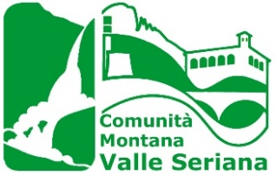
Comunità Montana Valle Seriana Consorzio Comuni B.I.M. di Valle Camonica

MODULO CONSEGNA “FREE SKIPASS”
STAGIONE 2022-2023

L’addetto Ufficio Comunale _____________________________________________

In data________________________

Ha provveduto alla CONSEGNA del FREE SKIPASS
per la stagione 2022-2023 da utilizzare nei comprensori sciistici Aprica-Corteno Golgi, Borno, Schilpario, Ponte di Legno-Tonale, Val Palot, Monte Pora, Presolana, Spiazzi di Gromo, Lizzola e Selvino.

Al genitore del minore __________________________________________________

Firma per ricevuta______________________________________________________

Firma addetto comunale_________________________________________________

